试了一万种方法，终于成功了，下面列出我找到的几个看起来靠谱的方法：

有的方法要找到自己电脑型号对应的bios文件，对它的某些内容进行修改；而有的方法是从自己的电脑中备份出bios文件，然后对它进行修改。这两者的文件是不一样的！

联想G490与G400、G500是一个系列，用的是同一个BIOS文件，BIOS文件与操作系统没关系，我的BIOS源文件是从联想美国官网下载的，中国官网没有，关于BIOS的事情，我关注了联想的微信，联系客服才知道的，有什么不懂的，可以联系人工客服。

美国官网网址：https://pcsupport.lenovo.com/us/zh/products/laptops-and-netbooks/lenovo-g-series-laptops/lenovo-g400s-notebook/downloads

方法一：（我成功地方法）

参考网址：https://www.nigesb.com/flash-modified-bios-uefi-digitally-signed-circumvent-secure-flash.html

首先使用flashboot制作DOS启动盘（在文件夹中有flashboot安装软件及教程），虽然也可以使用其他软件（比如：老毛桃）制作启动盘，但是他们制作的启动盘进入DOS界面后，就不是原来的目录了，找不到下一步拷入的文件，所以不行；

然后将文件夹中的FPT文件夹拷入启动盘的根目录下；

从U盘启动，进入DOS界面，进入fpt文件夹，输入：fpt –bios –d backup_B.bin；

然后重启系统，U盘的fpt目录下会多一个BACKUP_B.bin文件（文件名可能有区别，但应该是bin文件）；

--------以上就是使用fpt在dos环境中，从电脑中备份出bios文件的过程！

--------参照PDF教程，修改bios文件：

使用文件夹中的EzH2O软件打开刚刚复制出的bios文件（打开文件的格式应该是**.**,否则会看不到相应的文件）；

使用文件夹中的WinHex（带注册机的那个），安装好后进行注册：双击WinHexKeygen，点击generate和copy，然后将生成的秘钥粘贴到WinHex中，具体是Help——register；选择编辑模式：在Options——Edit mode中，选择In-place mode；WinHex应该以管理员身份启动，每次启动软件到时候都要注意这两项，因为这个软件很容易就崩溃了，这两项也很容易要重新弄。。。

设置好WinHex后，在tools——Open RAM中找到EzH2O这个软件（注意：此时EzH2O应该是在运行的，并且是在打开之前备份的bios文件的），然后选中它，选择Entire Memory，打开之后就是bios文件的十六进制形式了，对它进行编辑就好了。（这实际上是读取当前系统的内存，找到当前运行的程序，然后再读取EzH2O这个软件所占用的内存，因为EzH2O正在查看bios文件，对内存进行修改，就修改了bios文件）

参照PDF教程中的方法，查找网卡信息，编辑网卡信息，保存好bios文件。（教程中说搜索网卡信息应该会只有一条，但是我修改过一次之后，再搜又找到了一条，然后我也将该信息改过来了！）

-------接下来是将bios文件写回bios中去

这一步还是要用到之前做的dos启动盘和其中的fpt文件夹。将修改过的bios文件拷入fpt文件中，然后从U盘启动，进入dos界面，进入fpt文件夹，输入：fpt –f bios文件(全名带后缀) –bios ；

等一会，bios文件应该就写回bios中去了，再启动电脑时，应该会显示网卡不识别之类的信息，将要换上去的网卡装上之后，应该能够直接开机。开机之后会显示正在安装驱动，等一会安装好后，就行了！

至此，更换网卡成功！

原网卡信息图：

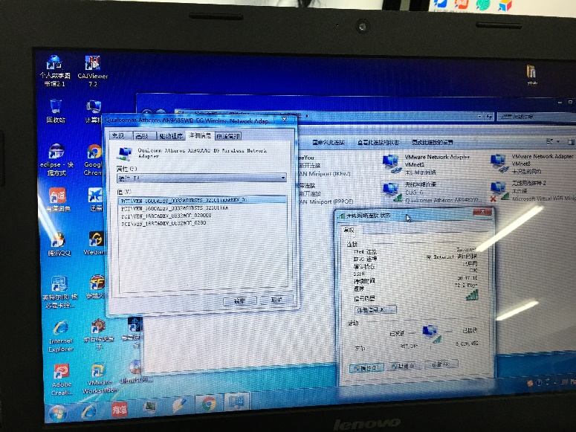

Intel 5300网卡信息图：

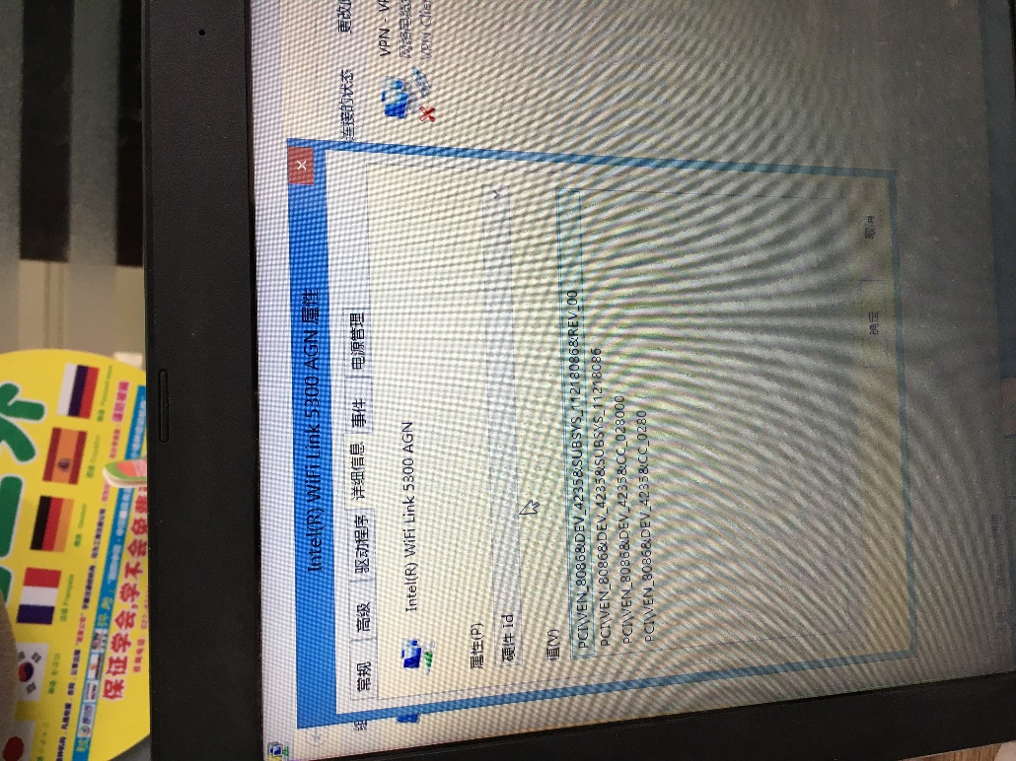

方法二：https://post.smzdm.com/p/327640/

该方法前面可行，到后面说要拆芯片刷BIOS，然后放弃了！

网址给的网盘链接不可用，不过要用到的软件，几乎都有了。

方法三：<http://ideapad.it168.com/thread-1769469-1-1.html>

<http://www.biosrepair.com/bios/ibmbmd.htm>

这两个方法要用到从官网下载的BIOS文件，运行后据说会有一个临时文件，然而，可能是因为我的电脑本来就是这个BIOS（刷同一个版本的BIOS时，要将BIOS文件进行解压，按照PDF中的步骤进行修改一部分内容），每次刷过之后电脑都会自动重启，根本找不到所谓的临时文件，所以该方法在我这不可行。

方法四：<http://tieba.baidu.com/p/5180902197?traceid>=

该方法前面可行，抹掉了白名单，但是刷回去时，出现了错误，始终解决不掉！

没尝试用第一种方法将它刷回去，感觉上可以使用第一种方法中的fpt与该方法结合起来，删除白名单！